Сценарий проведения практических и (или) лабораторных занятий

Занятие 1. Система отсчета. Материальная точка. Радиус-вектор и вектор перемещения, их связь с координатами точки. Траектория. Средняя и мгновенная скорости. Ускорение. Закон равноускоренного движения.
1. Радиус-вектор частицы определяется выражением (м). Найти и/ - ?.
2. Начальное значение радиус-вектора равно (м), конечное (м). Найти: а) приращение радиус-вектора ; б) модуль приращения радиус-вектора .
3. Написать выражение для косинус угла между векторами с компонентами и .
4. Радиус-вектор частицы изменяется со временем по закону (м). Найти: а) скорость и ускорение частицы; б) модуль скорости в момент времени с; в) приближенное значение пути , пройденного частицей за 11-ю секунду движения.
5. Начальное значение скорости равно (м/с), конечное (м/с). Найти: а) приращение скорости ; б) модуль приращения скорости ; в) приращение модуля скорости .
6. Компоненты одного вектора равны , другого . Найти угол между векторами.
7. Точка движется в плоскости по закону: , , где и – положительные постоянные, – время. Найти: а) уравнение траектории точки , изобразить ее график; б) модуль скорости и модуль ускорения точки в зависимости от времени; в) момент , в которой вектор скорости составляет угол с вектором ускорения
8. Тело бросили с поверхности Земли под углом к горизонту с начальной скоростью . Пренебрегая сопротивлением воздуха найти: а) время движения ; б) максимальную высоту подъема и горизонтальную дальность полета , при каком значении угла они будут равны; в) уравнение траектории , где и – перемещения тела по вертикали и горизонтали соответственно; г) полное, тангенциальное и нормальное ускорение в начале и середине траектории; д) радиус кривизны начала и вершины траектории.

Занятие 2. Движения тела по окружности. Угловая скорость, нормальное и тангенциальное ускорение. Движение по криволинейной траектории.

1. Точка движется, замедляясь, по окружности радиусом так, что в каждый момент времени ее тангенциальное и нормальное ускорение по модулю равны друг другу. В начальный момент скорость точки равна . Найти: а) скорость точки в зависимости от времени и от пройденного пути ; б) полное ускорение точки в функции скорости и пройденного пути.
2. Твердое тело вращается вокруг неподвижной оси по закону , где рад/с, рад/с³. Найти: а) средние значение угловой скорости и углового ускорения за промежуток времени от до остановки; б) угловое ускорение в момент остановки тела.
3. Твердое тело вращается вокруг неподвижной оси так, что его угловая скорость зависит от угла поворота по закону , где и – положительные постоянные. В момент времени угол . Найти зависимости от времени: а) угла поворота; б) угловой скорости.
4. Точка движется по плоскости так, что ее тангенциальное ускорение , а нормальное , где и – положительные постоянные, – время. В момент точка покоилась. Найти зависимости от пройденного пути радиуса кривизны траектории точки и ее полного ускорения .
5. Частица движется по дуге окружности радиуса по закону , где – смещение из начального положения, и постоянные. Найти полное ускорение частиц в точках и .

Занятие 3. Инерциальные системы отсчета, первый закон Ньютона. Масса и импульс материальной точки. Сила. Второй закон Ньютона. Третий закон Ньютона. Преобразования Галилея.

1. Брусок массой кг движется по шероховатой горизонтальной поверхности с ускорением м/с², когда на него действуют силой Н, направленной под углом к горизонту. Какой минимальной силой и под каким углом нужно подействовать на брусок, чтобы его только сдвинуть с места?
2. Наклонная плоскость, образующая угол с плоскостью горизонта, имеет длину м. Тело, двигаясь равноускоренно, соскользнуло с этой плоскости за время с. Определить коэффициент трения тела о плоскость.
3. Шайбу положили на наклонную плоскость и сообщили направленную вверх начальную скорость . Коэффициент трения между шайбой и плоскостью равен . При каком значении угла наклона шайба пройдет вверх по плоскости наименьшее расстояние? Чему оно равно?
4. Аэростат массы начал опускаться с постоянным ускорением . Определить массу балласта, который следует сбросить за борт, чтобы аэростат получил такое же ускорение, но направленное вверх. Сопротивлением воздуха пренебречь.
5. На столе стоит тележка массой кг. К тележке привязан один конец шнура, перекинутого через блок. С каким ускорением будет двигаться тележка, если к другому концу шнура привязать гирю массой кг? Коэффициент трения .

Занятие 4. Замкнутая система материальных точек. Закон сохранения импульса. Момент импульса, закон сохранения момента импульса.
1. Частица совершила перемещение по некоторой траектории в плоскости ху из точки 1 с радиус-вектором в точку с радиус вектором . При этом на нее действовали некоторые силы, одна из которых . Найти работу А, которую совершила сила F.
2. Летевшая горизонтально пуля массой m попала, застряв, в тело массой М, которое подвешено на двух одинаковых нитях длиной l. В результате нити отклонились на угол α. Найти а) скорость пули перед попаданием в тело; б) относительную долю первоначальной кинетической энергии пули, которая перешла в тепло.
3. Частица 1 испытала абсолютно упругое столкновение с покоившейся частицей 2. Найти отношение их масс, если: а) столкновение лобовое, и частицы разлетелись в противоположных направлениях с одинаковыми скоростями; б) частицы разлетелись симметрично по отношению к первоначальному направлению.
4. Конькобежец, стоя на льду, бросил вперед гирю массой m=5 кг и вследствие отдачи покатился назад со скоростью v=1 м/с. Масса конькобежца М=60 кг. Определить работу А, совершенную конькобежцем при бросании гири.
5. Система состоит из двух одинаковых кубиков, каждый массой m, между ними находится сжатая невесомая пружина жесткостью k. Кубики связаны нитью, которую в некоторой момент пережигают. Найти на какую высоту h поднимется центр тяжести этой системы, если сжатие пружины в начальном положении

Занятие 5. Работа и мощность силы. Консервативные силы, работа консервативных сил. Потенциальная энергия. Закон сохранения механической энергии.

1. Небольшому телу массы m, находящемуся на горизонтальной плоскости, сообщают скорость v₀. Коэффициент трения зависит от пройденного пути S по закону k=αS, где α – постоянная. Найти максимальную мгновенную мощность силы трения.
2. Какую мощность развивают двигатели ракеты массы М, которая неподвижно висит над поверхностью Земли, если скорость истечения газов равна u?
3. Прямая цепочка массы m=50 г и длины l=52 см лежит на гладкой горизонтальной полуплоскости у ее границы с другой горизонтальной полуплоскостью, где коэффициент трения k=0.22. Цепочка расположена перпендикулярно границе раздела полуплоскостей. Какую работу необходимо совершить, чтобы, действуя горизонтальной силой на конец цепочки, медленно перетащить всю цепочку через эту границу?
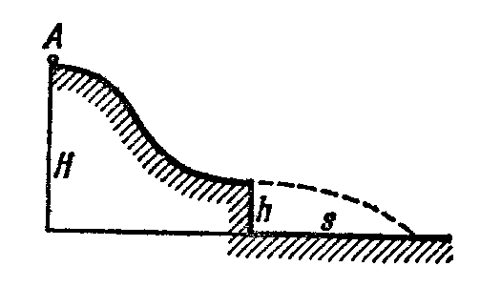
4. Небольшая шайба А соскальзывает без начальной скорости с вершины гладкой горки высотой H, имеющей горизонтальный трамплин. При какой высоте h трамплина шайба пролетит наибольшее расстояние s? Чему оно равно?
5. Тело массы m бросили под углом α к горизонту с начальной скоростью v0. Найти среднюю мощность, развиваемую силой тяжести за все время движения тела и мгновенную мощность этой силы как функцию времени.

Занятие 6. Упругие и квазиупругие силы. Закон Гука. Гармонические колебания: частота, период, амплитуда и фаза колебаний. Дифференциальное уравнение гармонических колебаний. Гармонические колебания пружинного и математического маятников.
1. Некоторая точка движется вдоль оси Х по закону . Найти:
а) амплитуду и период колебаний; изобразить график x(t)
б) проекцию скорости v_{x} как функцию координаты Х, изобразить график v_{x}.
2. Тело массы m упало с высоты h на чашку пружинных весов массы М. Масса пружины пренебрежимо мала, жесткость пружины k. Прилипнув к чашке, тело начинает совершать гармонические колебания в вертикальном направлении. Найти амплитуду колебаний и их энергию.
3. Найти круговую частоту и амплитуду гармонических колебаний, если на расстояниях х₁ и х₂ от положения равновесия ее скорость равна v₁ и v₂.
4. Точка движется в плоскости ху по закону , , где А, В, ω – постоянные. Найти: а) уравнение траектории точки у(х) и направление ее движения по этой траектории; б) ускорение точки в зависимости от ее радиус вектора относительно начала координат.
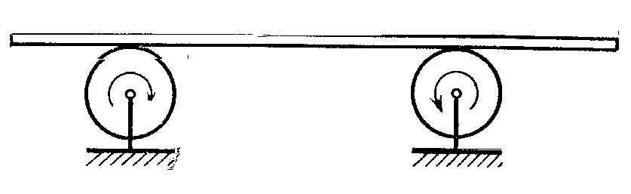
5. Однородный стержень положили на два быстро вращающихся блока, как оказано на рисунке. Расстояние между осями блоков l=20 см, коэффициент трения между стержнем и блоками k=0.18. Показать, что стержень будет совершать гармонические колебания. Найти их период.

Занятие 7. Затухающие колебания. Коэффициент затухания и логарифмический декремент затухания. Энергия гармонических и затухающих колебаний.

1. Некоторая точка совершает затухающие колебания с частотой ω=25 рад/с. Найти коэффициент затухания β, если в начальный момент скорость точки равна нулю, а ее смещение из положения равновесия в 1.02 раза меньше амплитуды в этот момент.
2. Частицу сместили из положения равновесия на расстояние l=1 см и предоставили самой себе. Какой путь пройдет, колеблясь, эта частица до полной остановки, если логарифмический декремент затухания λ=0.02?
3. Определить период Т затухающих колебаний, если период собственных колебаний системы равен 1 с и логарифмический декремент колебаний 0.628.
4. Найти число полных колебаний системы, в течение которых энергия системы уменьшится в n=2 раза. Логарифмический декремент затухания 0.1
5. Точка совершает затухающие колебания с частотой ω и коэффициентом затухания β по закону . Найти начальную амплитуду А₀ и начальную фазу α, если в момент t=0 смещение точки и проекция ее скорости равны а) х(0)=0 v_{x}(0)=v₀; б) x(0)=x₀ v_{x}(0)=0.
Занятие 8. Вынужденные колебания. Резонанс
1. Под действие внешней вертикальной силы F=Fcosωt тело, подвешенное на пружинке, совершает установившиеся вынужденные колебания по закону . Найти работу силы F за период колебания.
2. Амплитуда А₁ и А₂ вынужденных колебаний при частотах ω₁=400 рад/с и ω₂=600 рад/с вынуждающей силы равны между собой. Найти резонансную частоту.
3. Определить логарифмический декремент колебаний колебательной системы, для которой резонанс наблюдается при частоте, меньшей собственной частоты ν₀=10 кГц на Δν=2 Гц.
4. Частица массы m может совершать незатухающие гармонические колебания под действием упругой силы с коэффициентом k. Когда частица находится в состоянии равновесия, к ней приложили постоянную силу F, которая действовала в течение t секунд. Найти амплитуду колебаний частицы после окончания действия этой силы.
5. найти добротность осциллятора, у которого отношение резонансной частоты к частоте затухающих колебаний равно 0.97

Занятие 9. Основные положения молекулярно-кинетической теории. Масса и размеры молекул. Термодинамическая система и параметры ее состояния.
1. Определить молярную массу углекислого газа .
2. Найти молярную массу смеси кислорода массой г и азота массой г.
3. Определить: 1) число молекул воды, занимающей при температуре объем
4. В баллоне вместимостью л находится кислород массой г. Концентрация молекул газа равна м⁻³. Определить по этим данным постоянную Авогадро .
5. Кислород при нормальных условиях занимает сосуд вместимостью л. Определить количество вещества газа и его массу .
6. В баллоне объемом л находится гелий под давлением МПа при температуре К. После того как из баллона был израсходован гелий массой г, температура в баллоне понизилась до К. Определить давление гелия, оставшегося в баллоне.
7. Масса г газа занимает объем л при температуре . После нагревания газа при постоянном давлении его плотность стала равна кг/м³. До какой температуры нагрели газ?

Занятие 10. Связь кинетической энергии молекул газа с температурой и давлением. Равнораспределение энергии по степеням свободы. Число степеней свободы и средняя энергия многоатомной молекулы.
1. Найти кинетическую энергию теплового движения молекул воздух, масса которого m=1 г, находящегося при температуре 15 °С. Воздух считать однородным газом, молярная масса, которого равна 0.029 кг/моль. Колебательные степени свободы не возбуждены.
2. Определить среднее значение полной кинетической энергии одной молекулы гелия, кислорода и водяного пара при температуре 400 К. Колебательные степени свободы не возбуждены.
3. В сосуде объемом л содержится идеальный газ при температуре . После того, как часть газа была выпущена наружу, давление в сосуде понизилось на 0.78 атм (без изменения температуры). Найти массу выпущенного газа. Плотность данного газа при нормальных условиях г/л.
4. Сосуд объемом л содержит смесь водорода и гелия при температуре и давлении атм. Масса смеси г. Найти отношение массы водорода к массе гелия в данной смеси.
5. В баллоне содержится газ при температуре С. До какой температуры нужно нагреть газ, чтобы его давление увеличилось в два раза?

Занятие 11. Внутренняя энергия термодинамической системы. Теплоемкость. Работа, совершаемая газом при изменении объема.

1. Вычислить удельные теплоемкости неона и водорода при постоянных и давлении , принимая эти газы за идеальные.
2. Определить количество теплоты, поглощаемой водородом массой кг при нагревании его от температуры С до температуры °С при постоянном давлении. Найти также изменение внутренней энергии газа и совершаемую им работу.
3. Водород массой г был нагрет на К при постоянном давлении. Определить работу расширения газа.
4. Газ, занимавший объем л под давлением кПа, был изобарно нагрет от температуры К до К. Определить работу расширения газа.
5. Какая работа совершается при изотермическом расширении водорода массой г, взятого при температуре К, если объем газа увеличивается в три раза?

Занятие 12. Распределение молекул газа по скоростям. Функция распределения Максвелла. Наиболее вероятная, средняя и средне квадратичные скорости молекул.

1. Какая часть молекул воздух при температуре 290 К обладает скоростями, величины которых лежат в интервале v_{вер}±Δv, где Δv=0.50 м/с.
2. Найти число молекул азота, заключенных при нормальных условиях в объеме 1 см³ и обладающих скоростями между v₁=99 м/с и v₂=101 м/с.
3. Какая часть молекул водорода, находящегося при температуре Т, обладает скоростями, отличающихся от наиболее вероятной скороси не свыше нем на 5.0 м/с. Задачу решить для Т₁= 400К и Т₂=900 К.
4. Вычислите среднюю квадратичную скорость молекул кислорода при температуре 20 °С.
5. Найти относительное число молекул газа, скорости которых отличаются не больше чем на 0.5% от наиболее вероятной скорости.

Занятие 13. Опыты Штерна и Ламмерта. Идеальный газ в поле силы тяжести, барометрическая формула. Распределения Больцмана.

1. Пылинки, взвешенные в воздухе, имеют массу m=10⁻¹⁸ кг. Во сколько раз уменьшится их концентрация при увеличении высоты на 10 м? Температура воздуха Т=300 К.
2. Вычислить, какая доля молекул газа, находящегося в поле тяготения Земли, имеет потенциальную энергию, большую, чем их средняя кинетическая энергия поступательного движения.
3. На какой высоте h над уровнем моря плотность воздуха уменьшится в а) 2 раза б) в е раз. Температура воздуха 0°С.
4. Какое изменение высоты соответствует изменению атмосферного давления на 1 мм рт.ст вблизи поверхности Земли, где температура 15°С и давление р=760 мм рт.ст.
5. Определить изменения показания барометра при его подъеме на башню высотой 150 м. считать температуру на поверхности Земли равной t=15°C и давление р= 760 мм рт.ст.

Занятие 14. Основы термодинамики. Работа газа при различных процессах. Адиабатический процесс. Круговой процесс. Тепловые двигатели, их КПД Цикл Карно. КПД цикла Карно
1. Водород занимает объем м³ при давлении кПа. Газ нагрели при постоянном объеме до давления кПа. Определить: 1) изменение внутренней энергии газа; 2) работу , совершенную газом; 3) количество теплоты , сообщенное газу.
2. Баллон вместимостью л содержит водород при температуре К под давлением МПа. Каковы будут температура и давление , если газу сообщить количество теплоты кДж.
3. Некоторую массу азота сжали в раз (по объему) один раз адиабатически, другой раз изотермически. Начальное состояние газа в обоих случаях одинаково. Найти отношение соответствующих работ, затраченных на сжатие.
4. Азот массой г расширяется изотермически при температуре К, причем объем газа увеличивается в два раза. Найти: 1) изменение внутренней энергии газа; 2) совершенную при расширении газа работу ; 3) количество теплоты , полученное газом.
5. При адиабатном расширении кислорода с начальной температурой К внутренняя энергия уменьшилась на кДж, а его объем увеличился в раз. Определить массу кислорода.
. Идеальный многоатомный газ совершает цикл, состоящий из двух изохор и двух изобар, причем наибольшее давление газа в два раза больше наименьшего, а наибольший объем в четыре раза больше наименьшего. Определить термический КПД цикла.
6. Наименьший объем газа, совершающего цикл Карно, равен 153 л. Определить наибольший объем , если объем в конце изотермического расширения и объем в конце изотермического сжатия равны соответственно 600 и 189 л.
7. Идеальный газ совершает цикл Карно. Температура нагревателя равна 470 К, температура охладителя равна 280 К. При изотермическом расширении газ совершает работу Дж. Определить термический КПД цикла, а также количество теплоты , которое газ отдает охладителю при изотермическом сжатии.

Занятие 15. Электрические заряды. Точечный заряд. Закон Кулона. Напряженность электрического поля. Принцип суперпозиции электрических полей.
1. Два положительных заряда q₁ q₂ находятся в точках с радиус-векторами r₁ и r₂. Найти отрицательный заряд q₃ и радиус-вектор r₃ точки, в которую его надо поместить, чтобы сила, действующая на каждый из этих трех зарядов, была равна нулю.
2. Тонкое проволочное кольцо радиуса r имеет электрический заряд q. Каково будет приращение силы, растягивающей проволоку, если в центр кольца поместить точечный заряд q₀?
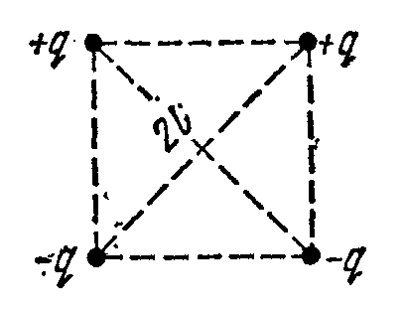
3. В вершинах квадрата с диагональю 2l находятся точечные заряды q и –q, как показано на рисунке. Найти модуль вектора напряженности электрического поля в точке, отстоящей на расстоянии х от центра квадрата и расположенной симметрично относительно вершин квадрата.
4. Полубесконечная прямая равномерно заряженная нить имеет заряд λ на единицу длины. Найти модуль и направление напряженности поля в точке, которая отстоит от нити на расстоянии у и находится на перпендикуляре к нити, проходящем через ее конец.
5. Тонкое полукольцо радиуса R=20 см заряжено равномерно зарядом q=0.7 нКл. Найти модуль вектора напряженности электрического поля в центре кривизны этого полукольца.

Занятие 16. Поток вектора напряженности электрического поля. Теорема Остроградского – Гаусса
1. Напряженность электрического поля зависит только от координат х и у как , где а – постоянная; ех и еу – орты осей Х и У. Найти заряд внутри сферы радиусом R с центром в начале координат.
2. Система состоит из равномерно заряженной сферы радиусом R и окружающей среды, заполненной зарядом с объемной плотностью , где α – положительная постоянная, r – расстояние от центра сферы. Найти заряд сферы, при котором напряженность Е электрического поля вне сферы не будет зависеть от r. Чему равно Е?
3. Найти напряженность электрического поля Е в области пересечения двух шаров, равномерно заряженных разноименными по знаку зарядами с объемной плотностью ρ и –ρ, если расстояние между центрами шаров определяется вектором l.
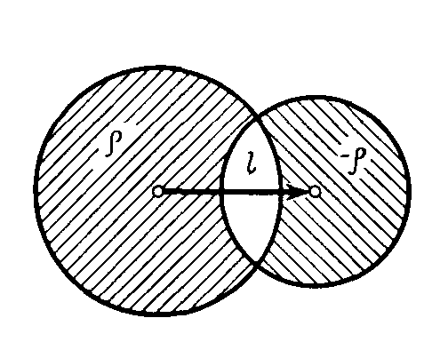
4. Напряженность электрического поля E=arr, где а – постоянная, r – расстояние от центра поля. Найти плотность зарядов ρ(r) создающих это поле.
5. Воспользовавшись решением предыдущей задачи, найтинапряженнность Е поля внутри сферы, по которой распределен заряд с поверхностной плотностью , где σ0 – постоянная, θ – полярный угол.

Занятие 17. Работа сил электростатического поля. Потенциал. Эквипотенциальные поверхности. Связь между напряженностью электрического поля и потенциалом.

1. Потенциал некоторого электрического поля имеет вид . Найти проекцию вектора Е на направление вектора а=е_{х}+3е_{у} в точка М(2, 1, -3).
2. Найти потенциал на краю тонкого диска, по одной стороне которого равномерно распределен заряд с поверхностной плотностью σ. Радиус диска равен R.
3. Потенциал поля внутри заряженного шара зависит только от расстояния r до его центра по закону , где a и b – постоянные. Найти распределение объемного заряда ρ(r) внутри шара.
4. Заряд q распределен равномерно по объему шара радиуса R. Пренебрегая влиянием вещества шара, найти потенциал: а) в центре шара; б) внутри шара как функцию расстояния r от его центра.
5. Имеются два тонких проволочных кольца радиуса R каждое, оси которых совпадают. Заряды колец равны q и –q. Найти разность потенциалов между центрами колец, отстоящими друг от друга на расстояние l.

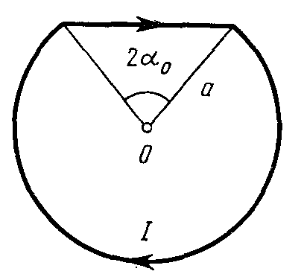
Занятие 18. Поле В. Сила Лоренца. Закон Био – Савара. Циркуляция и поток вектора В.
1. Ток I течет по тонкому проводнику, изогнутому, как показано на рисунке. Найти магнитную индукцию В в точке О.

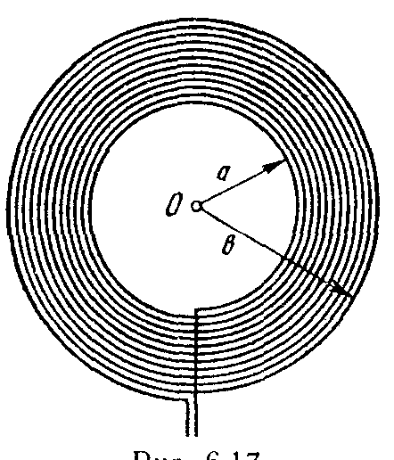
2. Тонкий провод с изоляцией образует плоскую спираль из большого числа N плотно расположенных витков, по которым течет постоянный ток I. Радиусы внутреннего и внешнего витков равны a и b. Найти магнитную индукцию В в центре спирали в точке О.
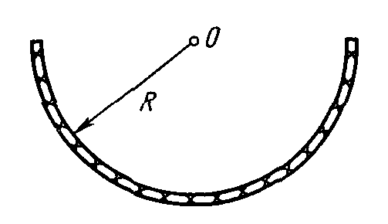
3. Ток I течет по длинному прямому проводнику, имеющему форму желоба с поперечным сечением в виде тонкого полукольца радиусом R. Найти магнитную индукцию В на оси О.
4. Электрон, ускоренный разностью потенциалов U, движется в однородном магнитном поле под углом α к вектору В. Найти шаг винтовой траектории электрона.
5. Протон, ускоренный разностью потенциалов U, пролетает поперечное однородное магнитное поле с индукцией В. Толщина области с полем d. Найти угол α отклонения протона от первоначального направления движения.

Занятие 19. Применение теоремы о циркуляции вектора В. Поле прямого тока. Применение теоремы о циркуляции вектора В. Поле соленоида.
1. По двум бесконечно длинным прямым параллельным проводам текут токи А и А в противоположных направлениях. Расстояние между проводами равно 20 см. Определить магнитную индукцию в точке, удаленной на см от первого и на см от второго провода.
2. а) Бесконечный длинный проводник с током А имеет изгиб радиусом см (рис.1). Определить магнитную индукцию поля, создаваемого эти током в точке О.
2R
R
O
I
R
O
O
I
Рис.1
Рис.2
б) По плоскому контуру из тонкого провода течет ток А (рис.2). Определить индукцию В поля, создаваемого этим током в точке О. Радиус изогнутой части контура равен 20 см.
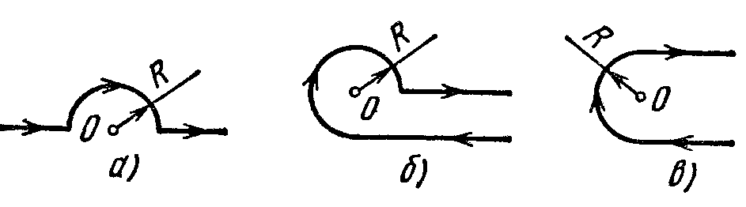
3. Определить индукцию магнитного поля в точке О, если проводник с током имеет вид, показанный на рисунках. Радиус изогнутой части проводника равен R, прямолинейные участки проводника предполагаются очень длинными.
4. Внутри однородного длинного прямого провода круглого сечения имеется круглая цилиндрическая полость, ось которой параллельна оси провода и смещена относительно последней на расстояние l. По проводу течет постоянный ток плотности j. Найти магнитную индукцию В внутри полости.

Занятие 20. Сила Ампера. Работа поля В при перемещении контура стоком.
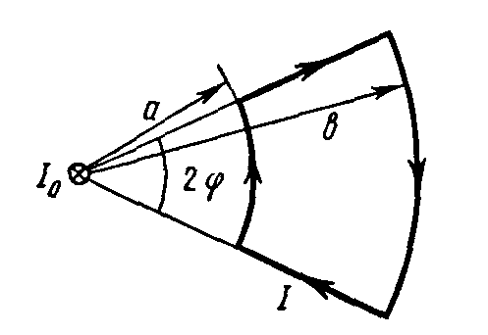
1. В поле длинного прямого провода с током I₀ находится контур с током I. Плоскость контура перпендикулярна прямому проводу. Найти момент сил Ампера, действующих на этот контур.
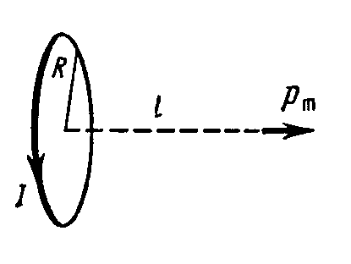
2. Небольшая катушка с током, имеющая магнитный момент р_{m} находится на оси кругового витка радиусом R, по которому течет ток I. Найти силу F, действующую на катушку, если ее расстояние от центра витка равно l, а вектор р_{m} ориентирован как показано на рисунке.
3. Квадратная рамка с током I расположена в одной плоскости с длинным прямым проводником, по которому течет ток I. Сторона рамки а. Проходящая через середины противоположных сторон ось рамки параллельна проводу и отстоит от него на расстояние, которое в n раз больше стороны рамки. Найти: а) амперову силу, действующую на рамку; б) механическую работу, которую нужно совершить при медленном повороте рамки вокруг ее оси на 180°.
4. Два параллельных длинных провода с током I в каждом (токи направлены в одну сторону) удалили друг от друга так, что расстояние между ними стало в n раз больше первоначального. Какую работу на единицу длины проводов совершили при этом силы Ампера?
5. Вдоль длинного тонкостенного круглого цилиндра радиусом R течет ток I. Какое давление испытывают стенки цилиндра?

Занятие 21. Виды поляризации диэлектриков. Поляризованность Р.
Свойства поля вектора Р. Вектор D. Условия на границе двух
диэлектриков для векторов E и D
1. Эбонитовый сплошной шар радиусом см несет заряд, равномерно распределенный с объемной плотностью нКл/м³. Найти напряженность Е и смещение D электрического поля как функцию расстояния r от центра шара.
2. Вблизи точки А границы раздела диэлектрик – вакуум электрическое поле в вакууме равно Е₀, причем вектор Е₀ составляет угол альфа с нормалью к границе раздела в данной точке. Диэлектрическая проницаемость равна ε. Найти электрическое поле в диэлектрике вблизи той же точки А.
3. Точечный сторонний заряд q находится в центре сферического слоя неоднородного изотропного диэлектрика, проницаемость которого измеряется только в радиальном направлении по закону , где α – постоянная, r – расстояние от центра системы. Найти объемную плотность ρ’ связанных зарядов как функцию r внутри слоя.
4. Точечный сторонний заряд q находится в центре диэлектрического шара радиуса r с проницаемостью ε₁. Шар окружен безграничным диэлектриком с проницаемостью ε₂. Найти поверхностную плотность связанных зарядов на границе раздела этих диэлектриков.
5. Точечный сторонний заряд q находится в центре шара из однородного диэлектрика с проницаемостью ε. Найти поляризованность Р как функцию радиус-вектора r относительно центра шара, а также связанный заряд q’ внутри сферы, радиус которой меньше радиуса шара.

Занятие 22 . Намагничение вещества. Намагниченность J. Циркуляция вектора J. Вектор Н. Граничные условия для В и Н.
1 Определить индукцию и напряженность магнитного поля на оси тороида без сердечника, по обмотке которого, содержащей витков, идет ток А. Внешний диаметр тороида равен 30 см, внутренний см.
2. Вблизи точки А границы раздела магнетик – вакуум магнитное поле в вакууме равна В₀, причем вектор В₀ составляет угол альфа с нормалью к границе раздела в данной точке. Магнитная проницаемость магнетика равна μ. Найти магнитное. поле в магнетике вблизи той же точки А.
3 Прямой бесконечно длинный проводник с током I лежит в плоскости раздела двух непроводящих сред с магнитными проницаемостями μ₁ и μ₂ . Найти индукцию В магнитного поля во всем пространстве в зависимости от расстояния r до провода. Известно, что линии В являются окружностями с центром на оси проводника.
4. Магнетик заполняет длинный цилиндр радиусом а, вдоль оси которого течет ток I. Проницаемость магнетика μ>1. Найти магнитную индукцию В в зависимости от расстояния r до оси цилиндра.
5. Постоянный магнит имеет вид кольца с узким зазором между полюсами. Средний диаметр кольца равен d. Ширина зазора b, магнитная индукция поля в зазоре В. Пренебрегая рассеянием поля на краях зазора, найти модули векторов Н и J внутри вещества.

Занятие 23. Законы геометрической оптики. Принцип Ферма.
Явление полного отражения.

1. Луч света падает на плоскопараллельную стеклянную пластину толщиной d. Угол падения α. Найти величину бокового смещения луча, прошедшего через эту пластину.
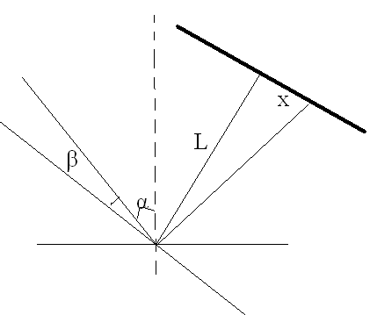
2. На плоское зеркало падает луч света под углом α, отражаясь, он попадает перпендикулярно на экран. Зеркало поворачивают на угол β вокруг оси лежащей в плоскости зеркала. На сколько переместится световой зайчик на экране.
3. На краю бассейна стоит человек и наблюдает камень, лежащей на дне. Глубина бассейна h. На каком расстоянии от поверхности воды видно изображения камня, если луч зрения составляет с нормалью к поверхности угол α
4. Для некоторой длины волны показатель преломления плоскопараллельной прозрачной пластинки изменяется от значения n₁ на одной из поверхностей до n₂ на другой. Толщина пластинки d. а) Какое время t затрачивает свет на прохождение пластинки в перпендикулярном к ней направлении; б) с какой средней скоростью распространяется свет в пластинке (выразить через с)?
5. Показать, что луч света, последовательно отразившийся от трех взаимно перпендикулярных плоских зеркал, изменит свое направление на прямо противоположное.

Занятие 24. Оптическая система. Кардинальные плоскости. Формула оптической системы.
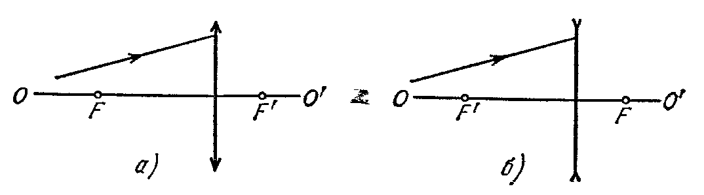
1. Найти построение ход луча за собирающей и рассеивающей линзами.

2. Найти построением положение тонкой линзы и ее фокусов, если известно положение оптической оси ОО’ и положение пары сопряженных точек РР’.
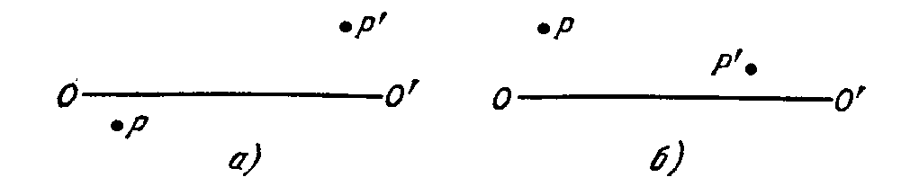

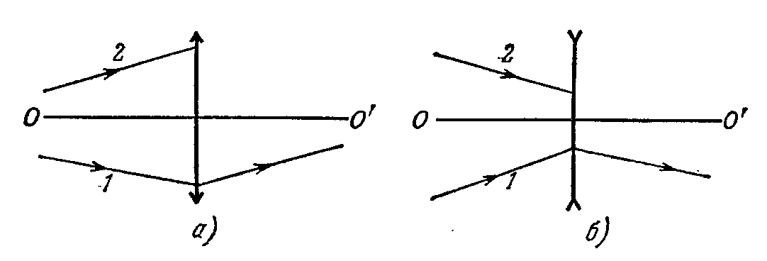
3. Найти построением ход луча 2 за собирающей и рассеивающей тонкими линзами, если известно положение линзы и ее оптической оси OO’, и ход луча 1.

4. Найти оптическую силу и фокусные расстояния тонкой стеклянной линзы в жидкости с показателем преломления n₀, если ее оптическая сила в воздухе Ф₀.
5. На рисунке показана центрированная система, состоящая из трех тонких линз. Система находится в воздух. Определить положение точки схождения параллельного пучка, падающего слева, после прохождения через систему.

Занятие 25. Тонкая линза. Формула линзы. Ход лучей в тонких линзах. Построение изображений в собирающей линзе. Построение изображений в рассеивающей линзе.

1. Тонкая собирающая линза с фокусным расстоянием F проецирует изображение предмета на экран, отстоящий от линзы на расстоянии l. Экран придвинули к линзе на Δl. На сколько следует переместить предмет, чтобы опять получить четкое изображение его на экране?
2. Источник света находится на расстоянии l=90 см от экрана. Тонкая собирающая линза, помещенная между источником и экраном, дает четкое изображение источника при двух положениях. Определить фокусное расстояние линзы если расстояние между обоими положениями линзы Δl=30 см.
3. Между предметом и экраном, положения которых неизменны, помещают тонкую собирающую линзу. Перемещением линзы находят два положения, при которых на экране образуется четкое изображение предмета. Найти поперечный размер предмета, если при одном положении линзы размер изображения h₁ а при другом h₂.
4. Предмет находится на расстоянии d от собирающей линзы с оптической силой Ф. На каком расстоянии f от линзы получится изображение и каково поперечное увеличение β изображения?
5. Каковы оптическая сила Ф и фокусное расстояние F двояковыпуклой стеклянной линзы в воздухе и в воде, если радиусы кривизны ее поверхностей R₁ и R₂?

Занятие 26. Интерференция света. Когерентные источники. Интерференция от двух когерентных источников. Бипризма Френеля. Интерференция при отражении от тонких пленок. Кольца Ньютона.
1. На пути световой волны, идущей в воздухе, поставили стеклянную пластинку толщиной h=1мм. На сколько изменится оптическая длина пути, если волна падает на пластинку: 1) нормально; 2) под углом 30°.
2. плоская световая волна падает на бизеркала Френеля, угол между которыми α. Определить длину волны света, если ширина интерференционной полосы на экране Δх.
3. Расстояние от бипризмы Френеля до узкой щели и экрана равны соответственно 50 см и 150 см. Бипризма стеклянная с преломляющим углом 30 секунд. Найти ширину интерференционной полосы на экране, если длина волны света 0,65 мкм.
4. На поверхности стекла находится тонкая пленка воды. На нее нормально падает свет с длиной волны λ=0.68мкм. Найти скорость v, с которой уменьшается толщина пленки из-за испарения, если интенсивность отраженного света меняется так, что промежуток времени между последовательными максимумами интенсивности отраженного света Δt=15 мин.
5. Тонкую собирающую линзу с фокусным расстоянием F разрезали по диаметру и, раздвинув половинки на расстояние d, склеили их непрозрачным клеем. Перед билинзой на ее оси симметрии расположили узкую щель, параллельную линии разреза на расстоянии 2F от билинзы. При освещении щели монохроматическим светом на экране, расположенном на удалении b от билинзы, наблюдается интерференционная картина с расстоянием Δх между максимумами. Найти длину волны λ.

Занятие 27. Дифракция света. Принцип Гюйгенса-Френеля. Зоны Френеля. Диаграмма Френеля.

1. Точечный источник света с длиной волны, равной λ=0.5 мкм, расположен на расстоянии а=100 см перед диафрагмой с круглым отверстием радиуса r=1.0 мм. Найти расстояние b от диафрагмы до точки наблюдения, для которой число зон Френеля в отверстии составляет 3.
2. Между точечным источником света и экраном поместили диафрагму с круглым отверстием, радиус которого r можно менять. Расстояние от диафрагмы до источника и экрана равны а=100 см и b=125 см. Определить длину волны света, если максимум освещенности в центре дифракционной картины на экране наблюдается при r₁=1.0 мм и следующий при r₂=1.29 мм.
3. Плоская световая волна λ=1.2 мм с интенсивностью I0 падает нормально на круглое отверстие радиуса R=1.2 мм. Найти интенсивность в центре дифракционной картины на экране, отстоящем на b=1.5 м от отверстия.
4. Плоская световая волна падает нормально на диафрагму с круглым отверстием, которое открывает первые N зон Френеля – для точки Р на экране, отстоящем от диафрагмы на расстояние b. Длина волны света равна λ. Найти интенсивность света I₀ перед диафрагмой, если известно распределение интенсивности света на экране I(r), r – расстояние до точки Р.
5. Плоская монохроматическая световая волна с интенсивностью I0 падает нормально на непрозрачный экран с круглым отверстием. Какова интенсивность света I за экраном в точке, для которой отверстие: а) равно первой зоне Френеля; внутренней половине первой зоны; б) сделали равным первой зоне Френеля и затем закрыли его половину по диаметру.
Занятие 28. Дифракция Френеля от простейших преград. Дифракция от круглого отверстия. Дифракция Френеля от простейших преград. Дифракция от непрозрачного круглого диска. Дифракционная решетка.
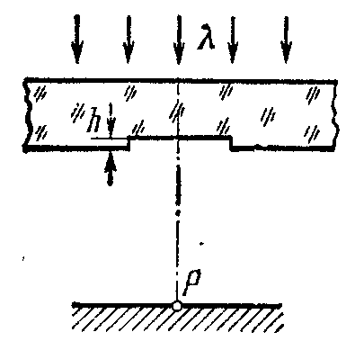
1. П лоская световая волна с λ=0ю6 мкм падает нормально на достаточно большую стеклянную пластинку, на противоположной стороне которой сделана выемка. Для точки наблюдения Р она представляет собой первые полторы зоны Френеля. Найти глубину h выемки, при которой интенсивность света в точке Р будет: а) максимальной; б) минимальной; в) равной интенсивности падающего света.
2. Свет с λ=0.6 мкм падает нормально на поверхность стеклянного диска, который перекрывает полторы зоны Френеля для точки наблюдения Р. При какой толщине этого диска интенсивность света в точке Р будет максимально?
3. На дифракционную решетку, имеющую период d=4 мкм нормально падает монохроматическая волна. Оценить длину волны λ, если угол между спектрами второго и третьего порядков α=2°30’. Углы отклонения волны от первоначального направления считать малыми.
4. Плоская монохроматическая световая волна падает нормально на круглое отверстие. На расстоянии b от него находится экран, где наблюдают некоторую дифракционную картину. Диаметр отверстия уменьшили в η раз. Найти новое расстояние b’, на которое надо поместить экран, чтобы получить на нем дифракционную картину, подобную ой, что в предыдущем случае, но уменьшенную в η раз.
5. На дифракционную решетку, имеющую d=4 мкм, падает нормально монохроматическая волна. За решеткой расположена линза, имеющая фокусное расстояние F=40см, которая дает изображение дифракционной картины на экране. Определить длину волны λ, если первый максимум получается на расстоянии l=5см от центрального.

Занятие 29. Закономерности в атомных спектрах. Опыт по рассеянию альфа частиц.
Модель атома Резерфорда. Постулаты Бора. Элементарная боровская теория водородоподобного атома.
1. Вычислить максимальную и минимальную длину волны света, испускаемого атомом водорода при переходе на второй уровень.
2. Покоившийся атом водорода испустил фотон, соответствующий головной линии серии Лаймана. Какую скорость приобрел атом?
3. Определить потенциал ионизации и первый потенциал возбуждения атома водорода.
4. Частица массой m движется по круговой орбите в центрально-симметричном потенциальном поле . Найти с помощью боровского условия квантования разрешенные уровни энергии частицы.
5. Во сколько раз увеличится радиус орбиты электрона в атоме водорода при возбуждении его фотоном энергии Е=12.09 эВ? Энергия основного состояния Е₀=-13.6 эВ.
Занятие 30. Гипотеза де Бройля. Принцип неопределенности.
Уравнение Шредингера. Пси-функция. Ее свойства.
1. Найти неопределенность Δх в координате электрона, движущегося в томе водорода со скоростью v=1.5 10⁶ м/с, если допустимая неточность Δv_{x} в определении скорости составляет 10% о ее величины. Сравнить полученную неопределенность с радиусом первой боровской орбиты.
2. Какую энергию необходимо дополнительно сообщить электрону, чтобы его дебройлевская длина волны уменьшилась от 100 до 50 пм?
3. Найти длину волны молекул водорода, движущихся с наиболее вероятной скоростью в газе при температуре 0°С.
4. Во сколько раз дебройлевская длина волны частицы меньше неопределенности Δх ее координаты, которая соответствует относительной неопределенности импульса в 1%.
5. Свободно движущаяся нерелятивистская частица имеет относительную неопределенность кинетической энергии порядка 1.6 10⁻⁴. Оценить во сколько раз неопределенность координаты такой частицы больше ее дебройлевской длины волны.

Занятие 31. Таблица Менделеева. Состав и характеристики атомного ядра. Масса и энергия связи ядра. Радиоактивность. Виды радиоактивности.
Альфа-распад. Бета-распад.

1. вычислить дефект массы и энергию связи ядра бора
2. Какое количество энергии освободится при соединении одного протона и двух нейтронов в атомное ядро?
3. какую наименьшую энергию нужно затратить, чтобы оторвать один нейтрон от ядра
4. Определить возраст древних деревянных предметов, если удельная активность изотопа у них составляет 3/5 удельной активности этого же изотопа в только чо срубленных деревьях. Период полураспада равен Т=5570 лет.
5. При делении одного ядра на два осколка выделяется в среднем энергия Е=200 МэВ. Какое количество энергии выделяется при сжигании в ядерном реакторе m=1 г этого изотопа?

